Методические рекомендации
по заполнению Яндекс таблицы
«Сводная информация о мероприятиях
по молодежной политике и воспитательной работе».

Индивидуальный план преподавателя предполагает проведение мероприятий имеющих воспитательную функцию. Для систематизации и учёта мероприятий по молодежной политике и воспитательной работе, для создания полноценной социально-педагогической воспитательной среды, создана Yandex таблица «Сводная информация о мероприятиях по молодежной политике и воспитательной работе».
Цель: модернизация воспитательного процесса университета, обеспечивающего условия для разностороннего развития личности современного специалиста.
Актуальность: необходимость создания в университете социокультурной развивающей среды, единого воспитательного пространства на основе взаимосвязи учебного, научного и воспитательного процессов, предоставляющих обучающимся реальные возможности интеллектуального, профессионального и личностного развития, самореализации, проявления общественной и творческой активности.
Основные результаты:
- определение основных направлений молодежной политики и воспитательной работы;
- систематизация современных методов, средств, технологий, механизмов и эффективных мер воспитательной работы;
- разработка, реализация, учет системы мероприятий по молодежной политике и воспитательной работе для создания полноценной социально-педагогической воспитывающей среды и условий для самореализации студентов.
Сводная Yandex таблица состоит из 8 модулей, которые входят в календарный план воспитательной работы с обучающимися ФГБОУ ВО КубГМУ Минздрава России (далее – Университет) на 2022-2023 учебный год. Рекомендуется для заполнения всеми структурными подразделениями Университета. Заполняется данная таблица постоянно, в течение 6-7 дней после проведения каждого мероприятия.

Основные этапы заполнения Yandex таблицы:

- Перейти в Яндекс форму (по ссылке или по Q-коду)

- Выбрать модуль для заполнения;

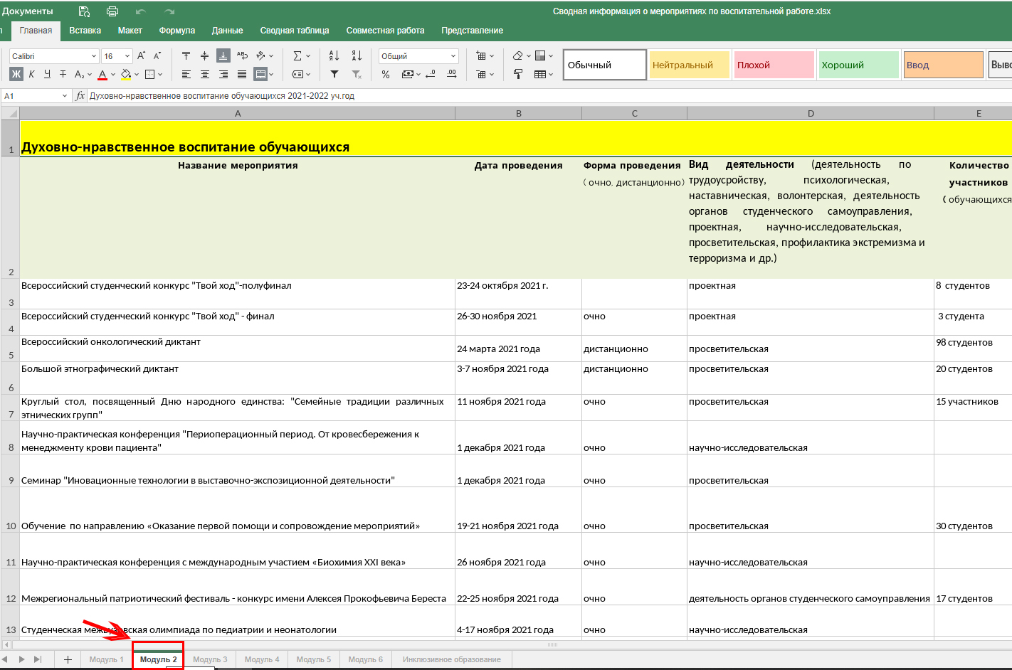

- Обязательно заполняются все колонки таблицы;

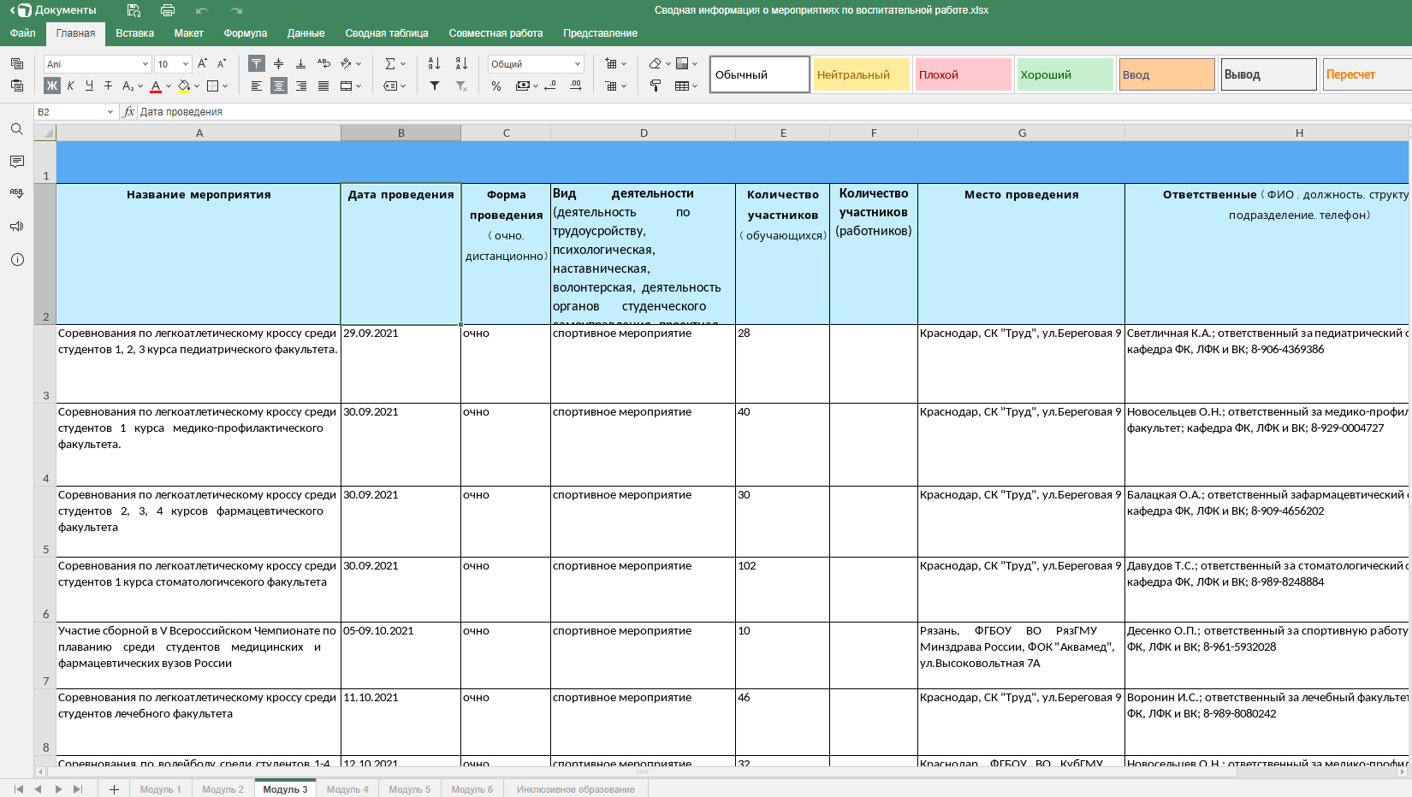

- Колонки «Форма проведения» и «Вид деятельности» заполняются из перечисленного выше;

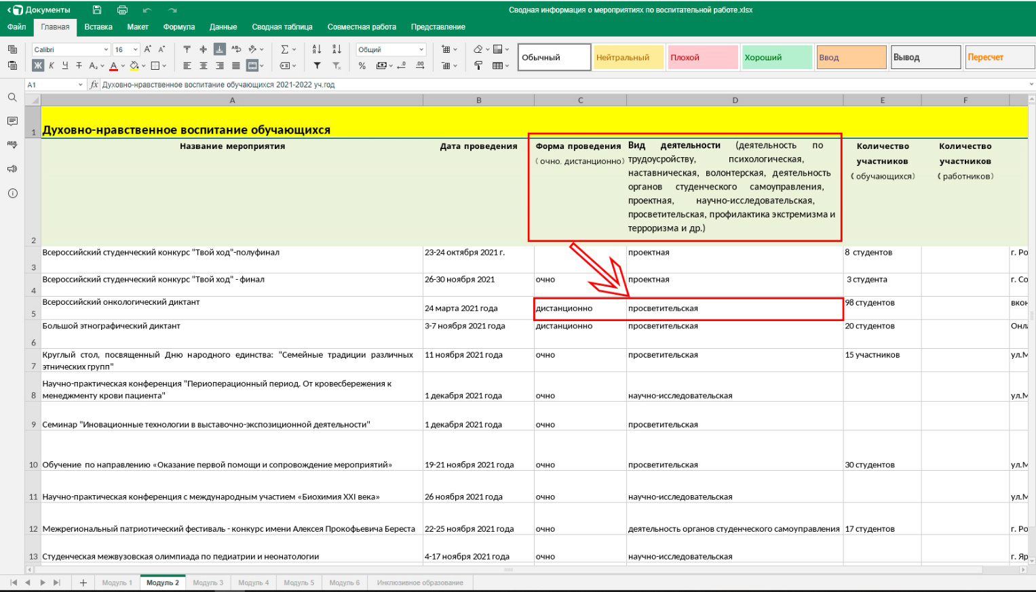

- Снять заливку с мероприятий, которые были проведены. Заполнить пустые колонки;

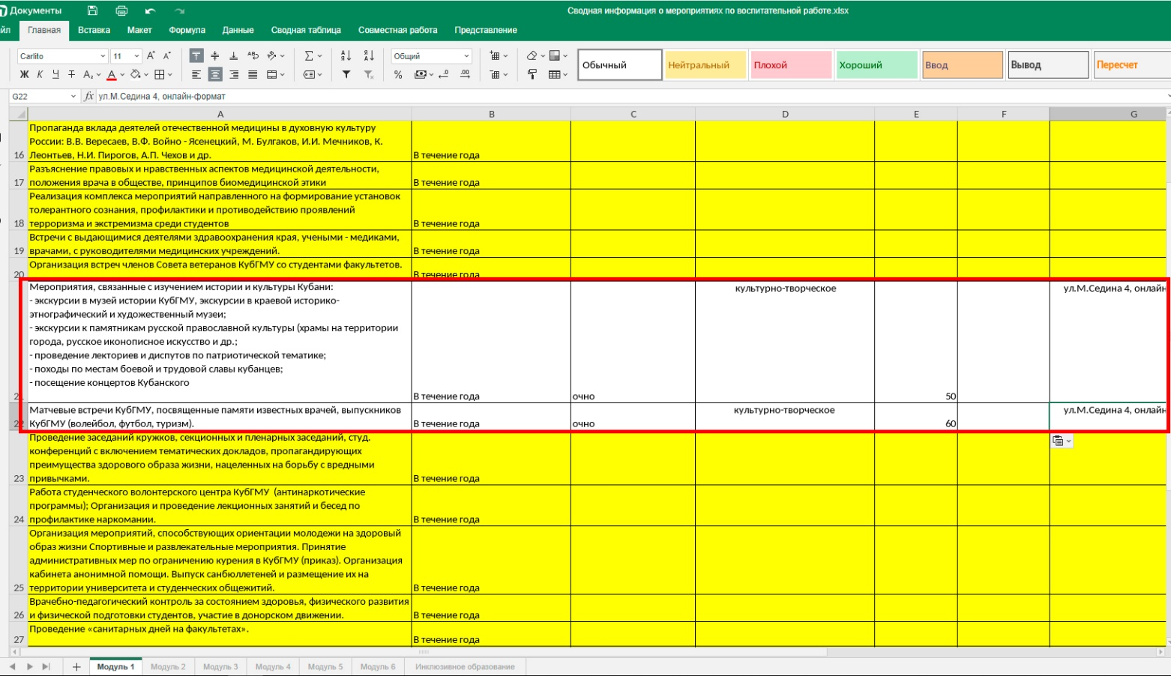
* Желтым выделены мероприятия, которые входят в календарный план воспитательной работы с обучающимися ФГБОУ ВО КубГМУ Минздрава России на 2022-2023 учебный год.

- Выделить красной заливкой мероприятия, которые не проводились и не планируются к проведению;

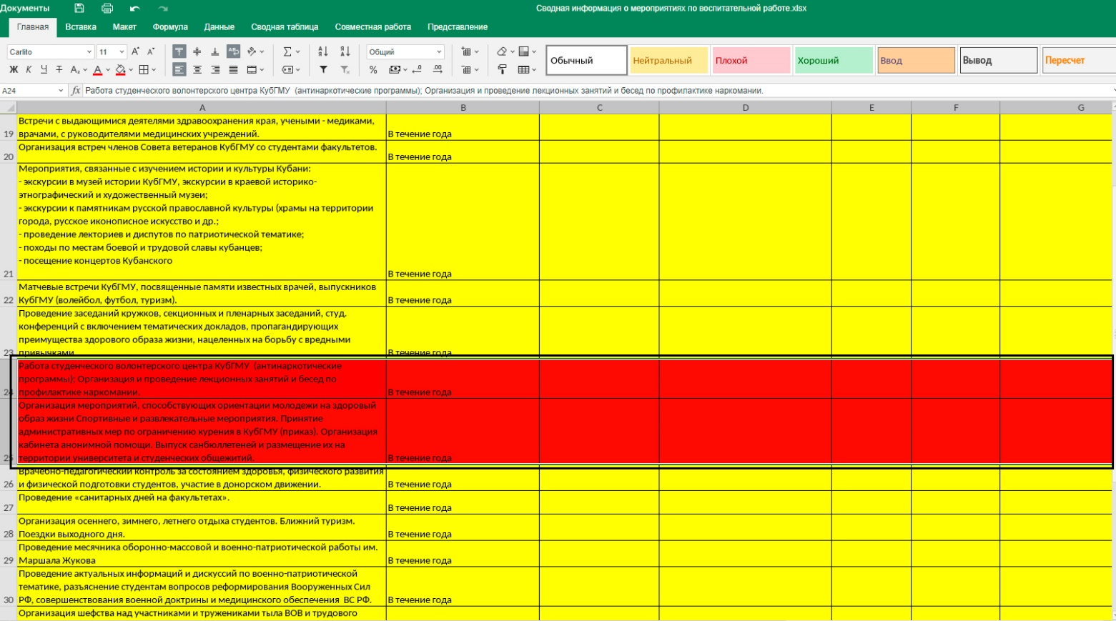

- Отредактированные данные сохраняются в таблице автоматически.

- За дополнительной информацией обращаться в отдел по воспитательной работе со студентами по тел.:262-73-78 (вн.211), каб. 150А, E-mail:ovr@ksma.ru

